第十八届中国塑料交易会

产业基地 行业大展

主办单位：
中国石油化工股份有限公司
中国石油天然气股份有限公司
浙江省商务厅
中国中小企业国际合作协会
中国塑料加工工业协会
中国塑料机械工业协会
台州市人民政府

承办单位：
路桥区人民政府
台州市经济和信息化委员会
台州市商务局

展会时间：
2017-10-11 至 2017-10-14

展会地点：
中国 - 浙江 - 台州 - 台州市国际会展中心

举办场馆：
台州市国际会展中心

展会简介：
中国塑料交易会（以下简称“塑交会”）在各位新老客户的鼎力支持下，历经17年的发展壮大，已成为全面展示中国塑料产业状况的窗口，是中国塑料行业内第一家展示塑料原料、制品、机械、机床模具“四位一体”的产业展。
展会历史：连续成功举办17届
展览面积：3.5万平方米，1600个展位
参展企业数量：600家
专业观众：35000人
境外采购商：30多个国家近千人
专业性、产地型、国际化等优势特征，也使得塑交会逐渐成长为中国塑料行业重要展会之一。从2005年起，塑交会成为唯一连续12年被商务部列为塑料行业引导支持展会，是浙江省为数不多获此殊荣的展会。展会以浙江台州产业基地为依托，覆盖江浙沪粤鲁，辐射中国各地塑料产业。
第十八届中国塑料交易会将于2018年10月11日-14日在浙江台州举办，预计将有600多家企业参展，1600个展位将集中展示塑料制品、原料、机械、机床模具行业的新产品、新设备、新技术。

展会范围：
塑料制品及塑料件
塑料机械、辅助设备及仪器
模具成品、数控机床设备、模具工量具及模具五金配件
塑料原料、助剂、再生塑料及工程塑料

展位费用：
D1区标准展位（3m×3m）：4800元/个；
D2区标准展位（3m×3m）：3800元/个；
机械展区：
A区标准展位(3m×3m)：6000元/展位，光地650元/m2
B区标准展位(3m×3m)：5000元/展位，光地530元/m2
C区标准展位(3m×3m)：3800元/展位，光地400元/m2
机床展区：标准展位(3mX3m)：3800元/展位，光地400元/m2
制品展区：3800元/个，光地380元/m2
注：展位含一桌两椅、220V插座、两盏射灯、展会会刊。

联系方式：
参展电话：0576-82531111
媒体合作：0576-82531061
传真：0576-82531017
E-mail：china_pec@163.com
官网：http://www.china-pec.com
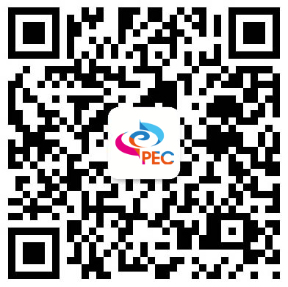
“了解行业资讯，关注官方微信号”

